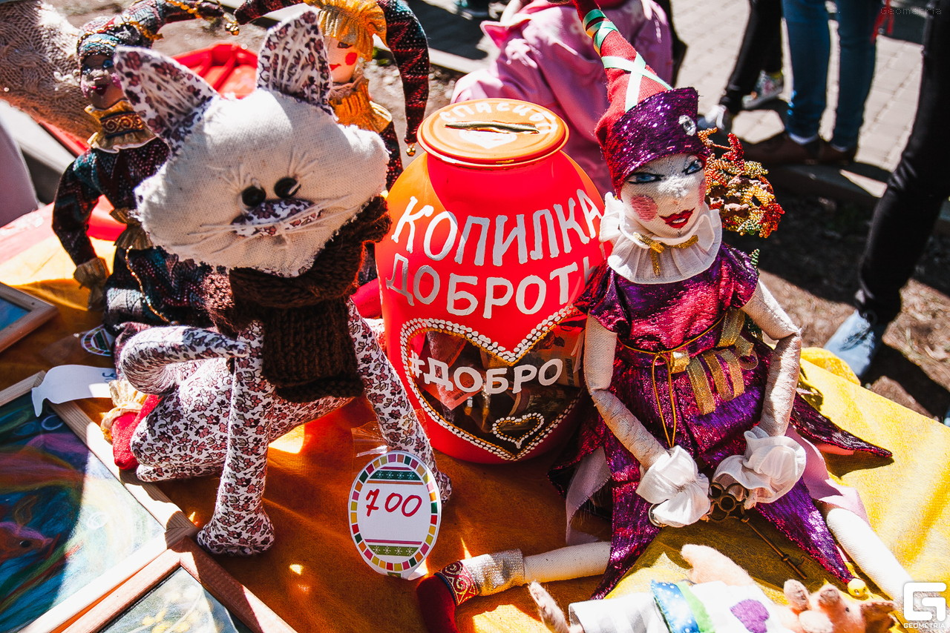

**БЛАГОТВОРИТЕЛЬНАЯ ЯРМАРКА ДОБРА**

**МАОУ «Гимназия №19» г. Казани**

**Тип проекта –** помощь детям

**Цель проекта:** ​

Особое внимание в гимназии уделяется социальным проектам. Ежегодно ученики, их родители и педагоги организуют благотворительные Ярмарки добра. В большинстве случаев все угощения домашние, с любовью приготовленные с помощью родных, а поделки создаются своими руками. Все вырученные средства идут на лечение больных деток, подарки и угощения в детские дома и реабилитационные центы. Мероприятие которое наши ученики проводят всей школой и всей семьей воспитывают в них понимание нужности добрых дел и сострадания к другим.

**Описание проекта:**

​Ученики, их родители и преподаватели Гимназии №19 г.Казани ежегодно организуют благотворительную ярмарку добра «Дети-Детям». Все вырученные средства и пожертвования идут на благотворительность. Инициаторами мероприятия стали дети – ученики гимназии.

Первая Ярмарка прошла в формате «Сабантуй» 17 мая 2014 года. Мероприятие посетило около 5000 человек. Были организованы площадки с поделками и угощениями, спортивные соревнования, лотерея, концертная программа с участием известных артистов республики и еще много интересного. Кубы-накопители переданы Председателю Правления благотворительного фонда помощи детям, больным лейкемией имени Анжелы Вавиловой Владимиру Владимировичу Вавилову. В результате акции была собрана значительная для таких мероприятий сумма – **550 тысяч рублей.** ***На эти средства была полностью оборудована одна комната в Детском Хосписе г. Казани.*** Успешность первой ярмарки стала стимулом для учеников гимназии, и мероприятие приобрело регулярный характер.

Набравшись опыта, ученики гимназии решили привлечь к благотворительной акции и другие школы города. ***И 14 мая 2016 года в парке им. Горького состоялась общегородская благотворительная ярмарка*** с участием 32 школ Казани, которая собрала 15 тысяч человек. Для посетителей был организован настоящий праздник с песнями, танцами, конкурсами и спортивными мероприятиями.

За семь благотворительных Ярмарок была собрана огромная сумма – **5 миллионов 750 тысяч рублей.**​

<https://vk.com/album-45705231_232151567>

<https://vk.com/album-45705231_216066506>

<https://vk.com/album-45705231_254122239>

**Результаты проекта:**

За семь благотворительных Ярмарок была собрана огромная сумма – **5 миллионов 750 тысяч рублей.** Эти средства были направлены в Фонд имени Анжелы Вавиловой, на приобретение подарков в реабилитационный центр «Апрель», в «Дербышкинский детский дом-интернат», в «Арский дом престарелых», в Дом малютки Приволжского района, в реабилитационный центр для детей с ограниченными возможностями «Солнечный», а также на лечение троих учеников гимназии с тяжелыми заболеваниями.

**Основной регион реализации проекта –** Республика Татарстан

**Вконтакте** <https://vk.com/gymn19ru>

**Инстаграм** <https://www.instagram.com/school_onenine/>

**Ютуб** <https://www.youtube.com/user/gymn19ru>

**Сайт** <http://gymn19.ru/>

**Ссылки на публикации о проекте в СМИ и Интернете:**

<http://www.kazan.aif.ru/society/details/deti_detyam_kak_kazanskie_shkolniki_proveli_blagotvoritelnuyu_yarmarku>

<https://www.kzn.ru/meriya/press-tsentr/novosti/51693_ilsur_metshin_prinyal_uchastie_v_blagotvoritelnoy_yarmarke_deti_detyam/>

<https://kazved.ru/article/60863.aspx>

<http://gymn19.ru/news/yarmarka-dobra-reportazh-kzn-ru/>

<http://gymn19.ru/news/yarmarka-dobra/>

<https://vk.com/gymn19ru?z=video-45705231_456239104%2F1cc57f953857ea9da8%2Fpl_post_-45705231_3413>

<https://vk.com/gymn19ru?z=video-45705231_456239077%2F26079a324c38559d6f%2Fpl_post_-45705231_2589>

<https://vk.com/gymn19ru?z=video-49123298_456239021%2F0bef5cc57ef9c207ad%2Fpl_post_-93579191_108>

<http://www.kzn.ru/news/53801-ilsur-metshin-yarmarka-dobra-shagnula-za-predely-shkol-kazani>

**Видео проекта:**

<https://www.youtube.com/watch?v=8h1S0TH9Pao&t=7s>

<https://vk.com/gymn19ru?z=video-49123298_456239021%2F0bef5cc57ef9c207ad%2Fpl_post_-93579191_108>